**Юрасова Анна МБА-201м**

**Практическая работа.**

**Задача 1.**

Найдите последний элемент списка last(List(1, 1, 2, 3, 5, 6))

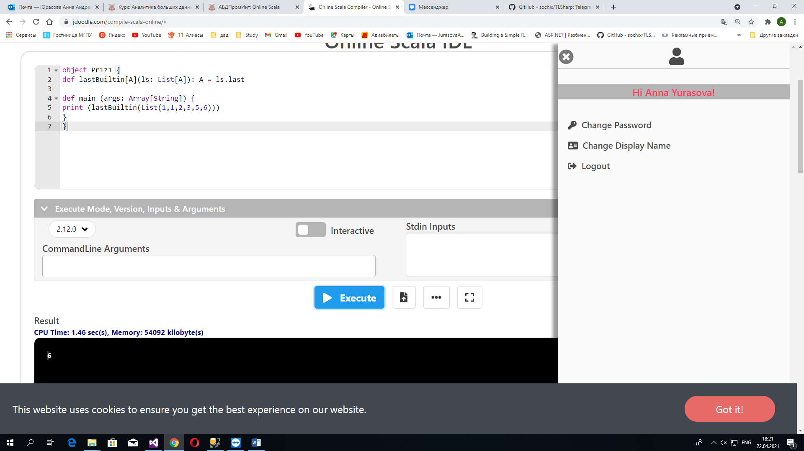

object Pr1z1 {  
def lastBuiltin[A](ls: List[A]): A = ls.last  
  
def main (args: Array[String]) {  
print (lastBuiltin(List(1,1,2,3,5,6)))  
}  
}

**Задача 2.**

Найдите предпоследний элемент списка penultimate(List(1, 1, 2, 3, 5, 8))

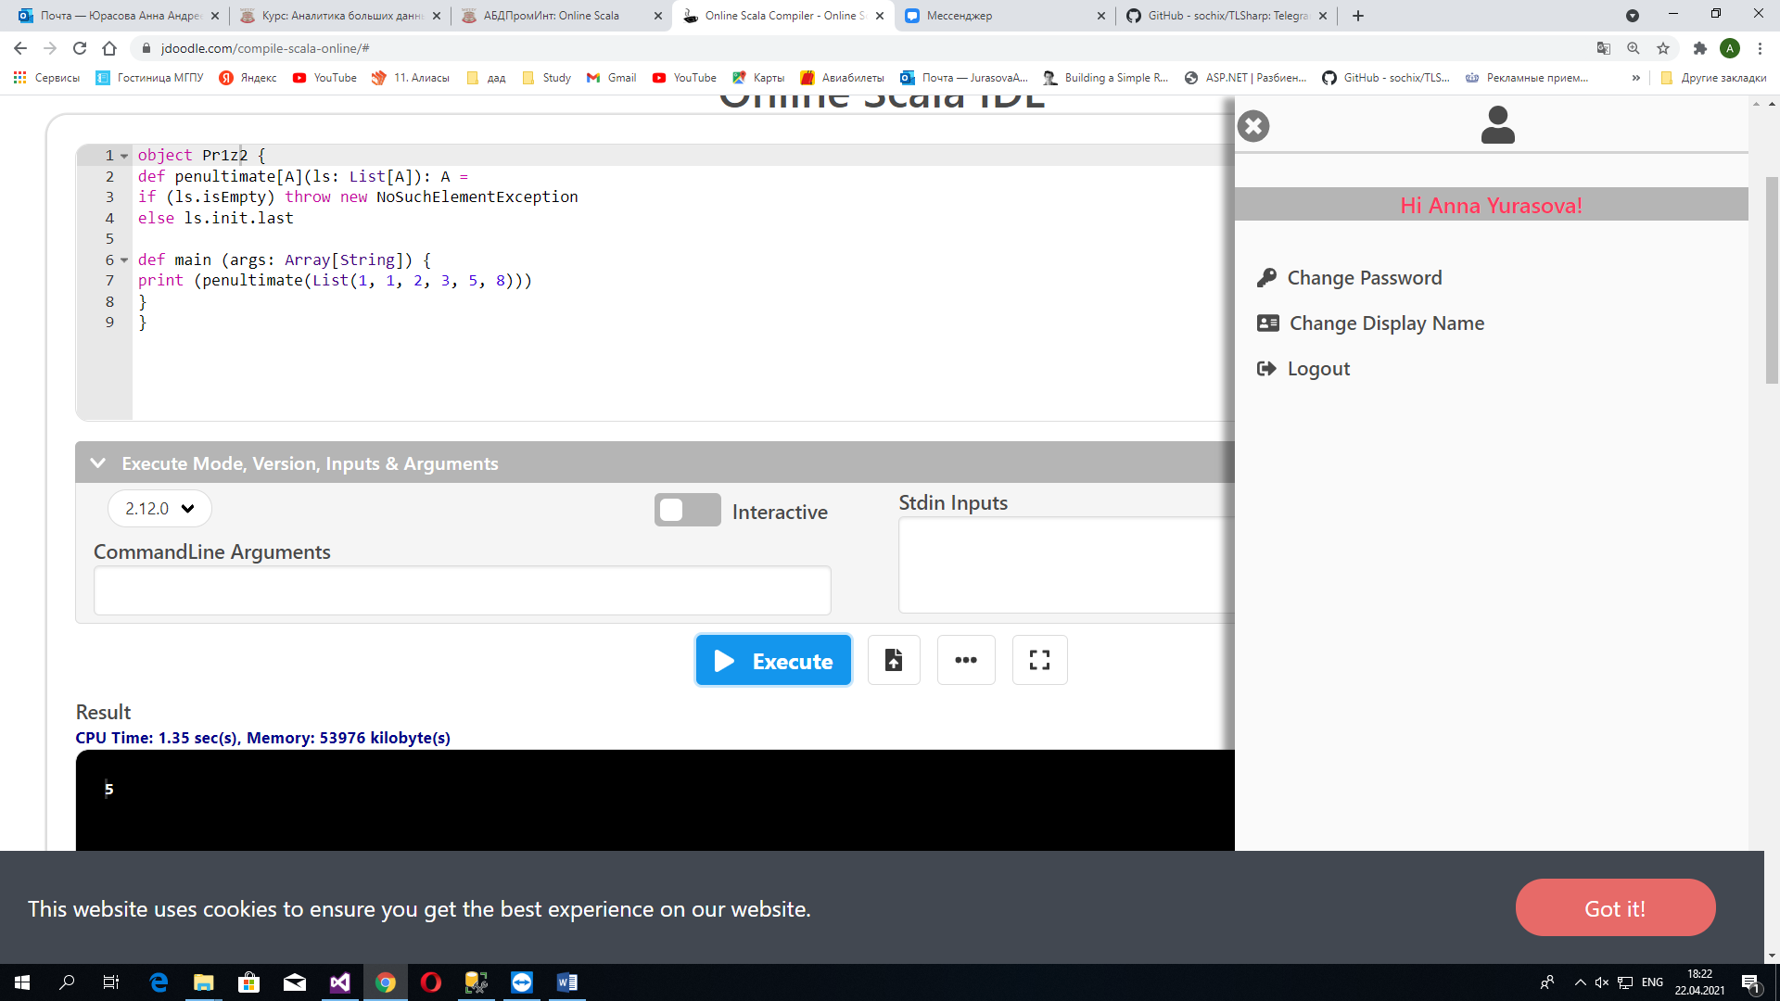

object Pr1z2 {  
def penultimate[A](ls: List[A]): A =  
if (ls.isEmpty) throw new NoSuchElementException  
else ls.init.last  
  
def main (args: Array[String]) {  
print (penultimate(List(1, 1, 2, 3, 5, 8)))  
}  
}

**Задача 3.**

Найдите k-ый элемент списка nth(2, List(1, 1, 2, 3, 5, 8))

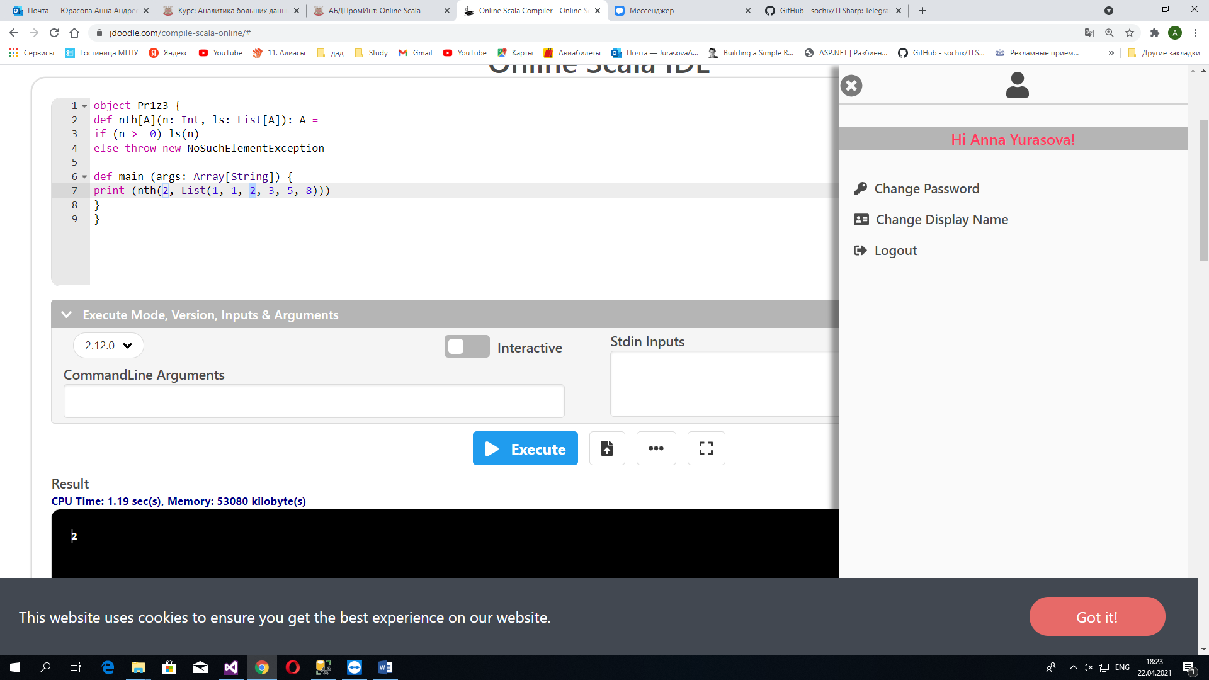

object Pr1z3 {  
def nth[A](n: Int, ls: List[A]): A =  
if (n >= 0) ls(n)  
else throw new NoSuchElementException  
  
def main (args: Array[String]) {  
print (nth(2, List(1, 1, 2, 3, 5, 8)))  
}  
}

**Задача 4.**

Найдите количество элементов списка length(List(1, 1, 2, 3, 5, 8))

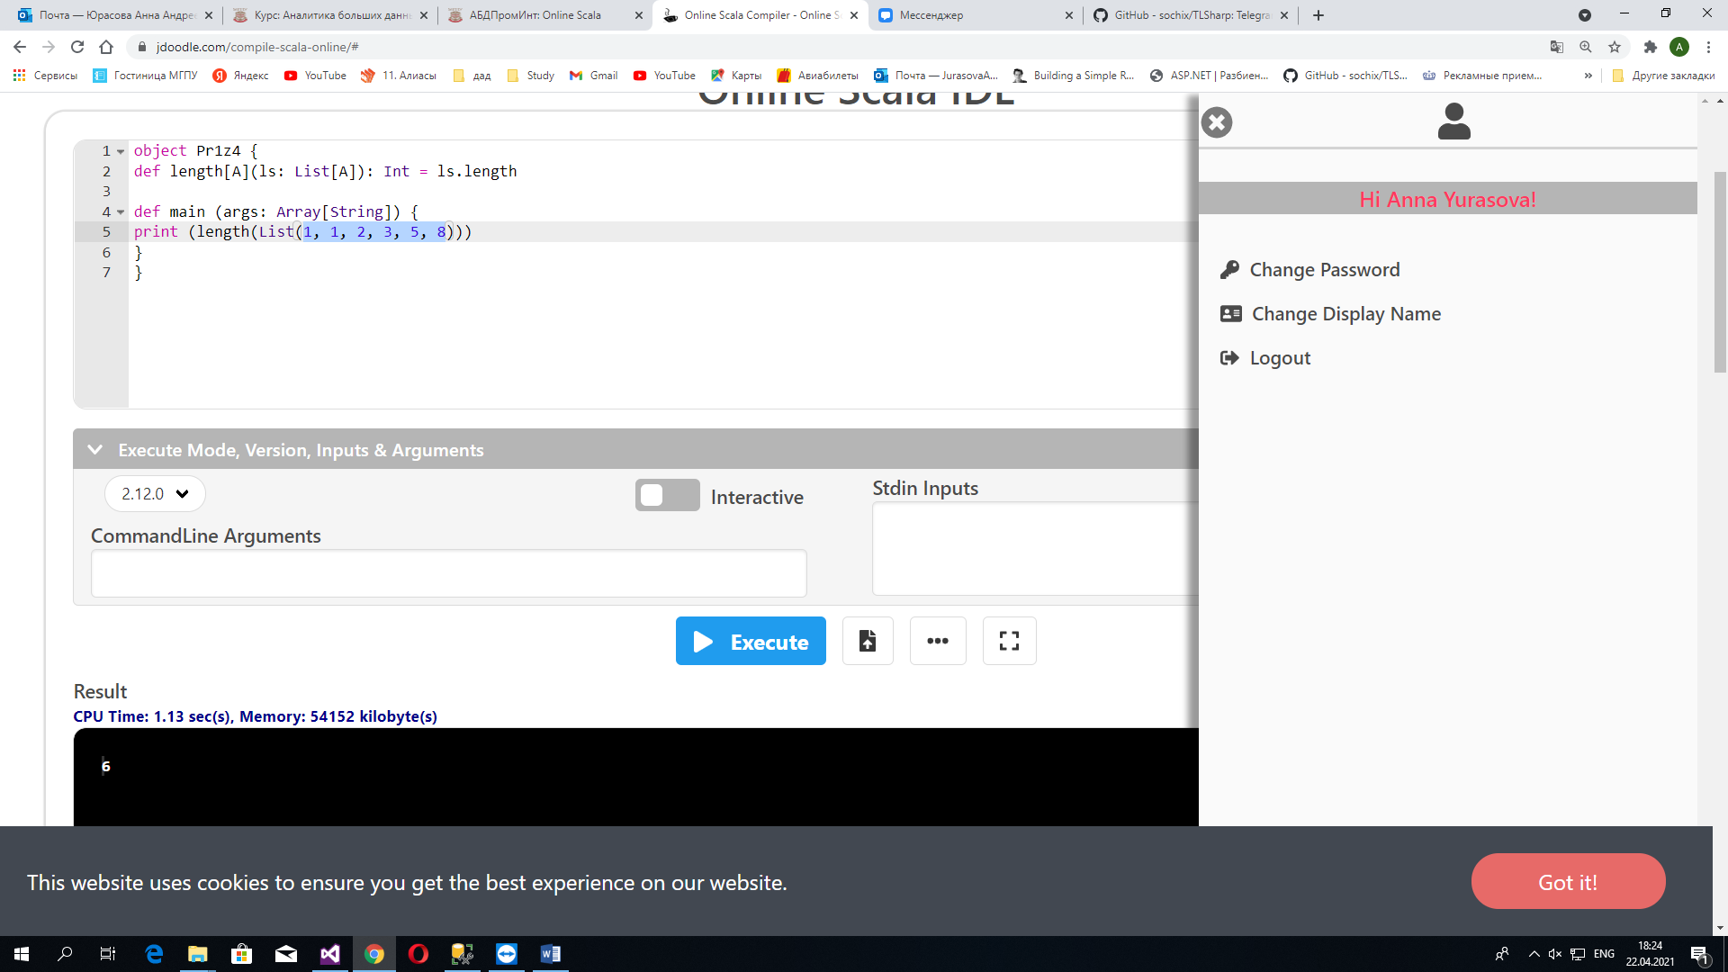

object Pr1z4 {  
def length[A](ls: List[A]): Int = ls.length  
  
def main (args: Array[String]) {  
print (length(List(1, 1, 2, 3, 5, 8)))  
}  
}

**Задача 5**

Переверните список reverse(List(1, 1, 2, 3, 5, 8))

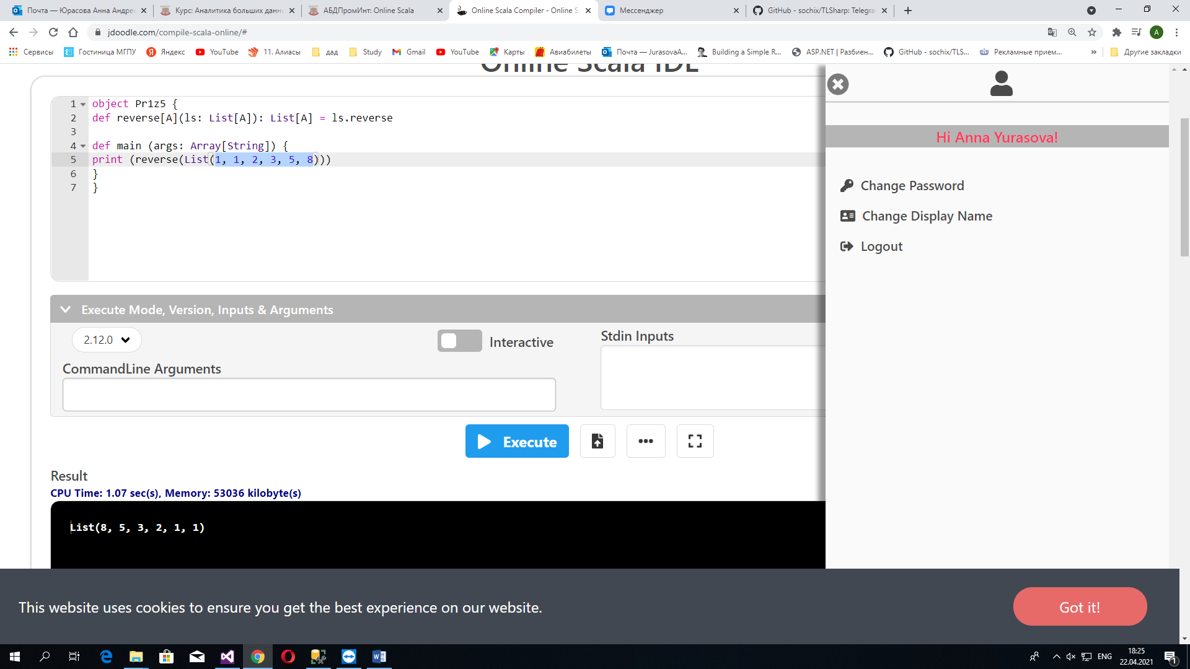

object Pr1z5 {  
def reverse[A](ls: List[A]): List[A] = ls.reverse  
  
def main (args: Array[String]) {  
print (reverse(List(1, 1, 2, 3, 5, 8)))  
}  
}